蛇口人民医院护理耗材一批部分

项目重新招标公告

根据《深圳经济特区政府采购条例》及深圳市南山区招标采购有关要求规定，我院将对以下项目进行院内招标采购，欢迎具有资质的投标商前来参与投标。
- 项目名称：
序号 | 名称 | 国别 | 规格 | 单位 | 产品要求
3 | 检查手套 | 国产 | 各型 | 盒 | 1、无粉，材质丁腈。  2、易穿脱，舒适贴合，左右手通用。  3、良好的弹性和较强的抗拉强度，耐穿刺，不易破损。  4、无毒无害无味。  5、无皮肤刺激、过敏现象。 6、指尖麻面设计，防滑脱。
 | 检查手套 | 国产 | 各型 | 盒 | 1、无粉，材质乳胶。  2、易穿脱，舒适贴合，左右手通用。  3、良好的弹性和较强的抗拉强度，耐穿刺，不易破损。  4、无毒无害无味。  5、无皮肤刺激、过敏现象。 6、指尖麻面设计，防滑脱。
 | 一次性使用橡胶灭菌手术手套 | 国产 | 各型 | 副 | 1、无粉、无菌、无热原。  2、产品独立包装。  3、易穿脱，舒适贴合，左右手通用。  4、良好的弹性和较强的抗拉强度，耐穿刺，不易破损。  5、无毒无害无味。  6、无皮肤刺激、过敏现象。 7、指尖麻面设计，防滑脱。
4-1 | 一次性使用消毒棉签棒 | 国产 | 各型 | 支 | 1、单包装有“有效期”、“生产批号”标识，包装密封防潮。  2、有0.5%碘伏消毒棉签或75%酒精消毒棉签可选。
4-2 | 一次性使用换药包 | 国产 | 各型 | 包 | 1.无菌包装，经环氧乙烷灭菌。  2.基本配置如下：弯镊1把，直镊2把、纱块4块、无纺布纱球6个，弯盘2个、药杯1个、治疗巾大于40cm*60cm、无粉检查手套1副。
备注：根据序号选项，每个序号作为一个项，非全部打包项目。
- 项目招标编号：YYHC-2020-11-1
- 参考价：见招标采购文件
- 投标单位资质要求：
- 投标人必须具有独立法人资格，《营业执照》、《税务登记证》、《组织机构代码证》或“三证合一”的《营业执照》并具有相关经营范围（提供相关证明扫描件，原件备查）；
- 投标人必须是所投产品的制造商、合法代理商或合法授权供应商（提供相关证明扫描件，原件备查）；
- 投标人必须提供《医疗器械生产许可证》、《医疗器械经营许可证》（提供扫描件，原件备查）。
- 投标人须提供针对所投产品的《医疗器械产品注册证》及《产品注册登记表》（提供扫描件，原件备查）。备案产品需提供《第一类医疗器械备案凭证》及《第一类医疗器械备案信息表》。不作为医疗器械管理的产品，投标人需提供由国家食品药品监督管理局针对该产品不作为医疗器械管理界定的相关文件，以及由生产厂家出具的产品说明书。
- 投标人须提供针对所投产品的，由国家食品药品监督管理局指定的，医疗器械检测中心对产品最新的抽查检测报告书复印件（产品要求检测的须提供）。
- 产品需在广东省医用耗材交易系统内挂网，投标人需在广东省医用耗材交易系统内备案，挂网及备案信息需截图盖章。
- 带投标产品样品及彩页。
- 投标人必须承诺参与本项目投标前三年内，在经营活动中没有重大违法记录，以及参与本项目政府采购活动时不存在被有关部门禁止参与政府采购活动且在有效期内的情况。

注：投标人若提供虚假资料一旦被查实，则可能面临被取消本项目中标资格、列入不良行为名单内、并三年内禁止参与本院任何有关招标项目。
- 获取标书时间：2020年11月18日至 2020年11月24日（节假日除外）；购买标书时请携带资格证明文件：
- 《营业执照》、《税务登记证》、《组织机构代码证》或“三证合一”的《营业执照》；
- 法人代表证明文件或授权委托人文件；
- 法人及授权委托人有效身份证；
- 《医疗器械生产许可证》、《医疗器械经营许可证》；

- 所投产品的《医疗器械产品注册证》及《产品注册登记表》（提供扫描件，原件备查）；
- 备案产品需提供《第一类医疗器械备案凭证》及《第一类医疗器械备案信息表》。
- 不作为医疗器械管理的产品，投标人需提供由国家食品药品监督管理局针对该产品不作为医疗器械管理界定的相关文件，以及由生产厂家出具的产品说明书。
- 提供针对所投产品的，由国家食品药品监督管理局指定的，医疗器械检测中心对产品最新的抽查检测报告书复印件（产品要求检测的须提供）
- 产品需在广东省医用耗材交易系统内挂网，投标人需在广东省医用耗材交易系统内备案，挂网及备案信息需截图盖章。
- 承诺函。
注：以上资格证明文件提供加盖公司公章PDF电子扫描件。
- 审核报名资质方式：扫描二维码投递电子资质文件。
（注：验证消息需备注写明报名项目及公司名称，若不按要求者无法验证通过）
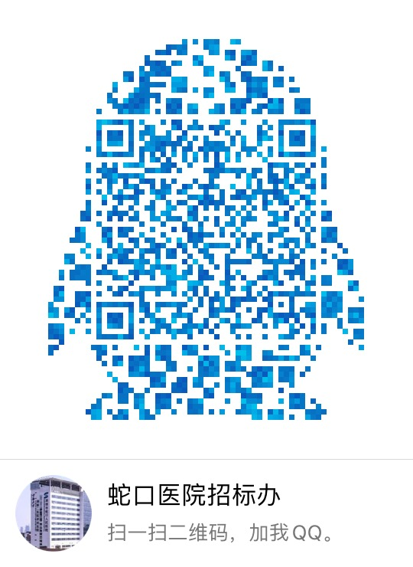
- 报名缴费流程须知：
- 未通过审核资质不得报名；
- 标书费用100元/份；
- 缴费地点：深圳市南山区南海大道1067号科技大厦北座303C、304D—302财务科；
- 缴费成功将财务开具的发票拍照传至报名QQ获取电子版标书。
- 投递标书地点：深圳市南山区南海大道1067号科技大厦北座303C、304D—309招标办办公室。
- 投递投标文件时间：2020年11月25日 下午上班时段：14:00-17:00 。
- 开标时间地点：另行通知。
- 财务科联系电话及联系人：0755-26678272 李老师。
- 联系电话：0755-26866193。

蛇口人民医院招标办公室
2020年11月17日

附件：
致：深圳市南山区蛇口人民医院
我公司承诺：
1.我公司依法缴纳税收和社会保障资金。
2.我公司具备合同所必需的设备和专业技术能力。
3. 我公司承诺在参与本项目投标前三年内，在经营活动中没有重大违法记录，以及参与本项目政府采购活动时不存在被有关部门禁止参与政府采购活动且在有效期内的情况。
4.我公司对本招标项目所提供的货物、工程或服务未侵犯知识产权。
5.如我公司在投标文件中提供了专利证书的，我公司保证所投对应产品具有该项专利。
6.我公司保证采购人拥有所投产品完整的所有权，不以保护知识产权或技术保密的名义对所有权和使用权进行任何限制。
7.我公司参与该项目投标，严格遵守政府采购相关法律，投标做到诚实，不造假，不围标、串标、陪标。我公司已清楚，如违反上述要求，所投标将作废，被列入不良记录名单并在网上曝光，同时将被提请政府采购主管部门给予一定年限内禁止参与政府采购活动或其他处罚。
8.如果我公司中标，将依照本项目招标文件需求、投标承诺及采购合同，做到诚信履约，不偷工减料，项目验收达到合格，力争优良。
9. 我公司保证不违法分包转包。
10. 我公司已认真核实了投标文件的全部资料，所有资料均为真实资料。我公司对投标文件中全部投标资料的真实性负责，如被证实我公司的投标文件中存在虚假资料的，则视为我公司隐瞒真实情况、提供虚假资料，我公司愿意接受主管部门作出的行政处罚。
以上承诺，如有违反，愿依照国家相关法律处理，并承担由此给采购人带来的损失。

公司名称：
年 月 日

